Tian gourmand au Beaufort et miel Acacia

Ingrédients pour 4 personnes:
4 steaks haché ou reste de gigot (environ 600 gr)  1 grosse aubergine  2 courgettes  2 oignons  2 grosses tomates  100 g de Beaufort  1 cuillère à soupe de thym séché  1 cuillère à soupe de miel liquide (Acacia)  sel, poivre  4 cuillères à soupe d'huile d'olive | 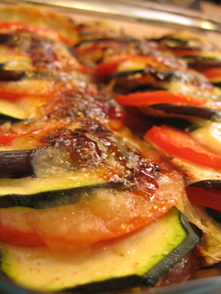

Allumez le four à 180°C (thermostat 6).

Faire revenir les oignons à feu doux dans une poêle avec l’huile d’olive jusqu’à ce qu’ils deviennent transparents.

Si vous utilisez les restes de viande, la passer au mixer pour la hacher.
Mettre la viande hachée dans un bol, y ajouter les oignons, saler et poivrer, puis mélanger.

Répartissez la viande hachée au fond d'un plat à gratin.

Recouvrez de tous les légumes émincés en fines tranches, verticalement et répartis harmonieusement pour faire des lignes de couleur. Alternez les légumes avec des lamelles de Beaufort.
Parsemez de thym, de miel, et d'huile d'olive. Salez et poivrez.

Enfournez à 180°C (thermostat 6) pendant 30 minutes, puis baissez le four à 140°C et laissez confire encore 30 minutes.

Un Zeste de Magie
www.la-saliere.com
email : chrystelle@la-saliere.com

